МИНОБРНАУКИ РОССИИ
Федеральное государственное бюджетное образовательное учреждение высшего образования
«МИРЭА – Российский технологический университет»

РТУ МИРЭА

МЕТОДИЧЕСКИЕ УКАЗАНИЯ "Химическая технология переработки нефти"

НАПРАВЛЕНИЕ ПОДГОТОВКИ 18.03.01 «Химическая технология»

ПРОФИЛЬ
"Химическая технология природных энергоносителей и углеродных материалов"

КВАЛИФИКАЦИЯ ВЫПУСКНИКА

БАКАЛАВР

Москва 2021

ОГЛАВЛЕНИЕ
ВВЕДЕНИЕ .............................................................................................................. 4
- Лабораторная работа №1. Кавитационное воздействие на нефтяное сырье .... 6
1.1. Физико-химические основы активации углеводородного сырья
кавитацией ................................................................................................................ 6 1.2. Выполнение лабораторной работы ................................................................ 13
1.2.1. Цель работы .................................................................................................. 13
1.2.2. Описание лабораторной установки ............................................................. 13
1.2.3. Методика проведения эксперимента в аппарате ДА-1 .............................. 16
1.2.4. Задание к лабораторной работе ................................................................... 17
1.2.5. Обработка полученных результатов ........................................................... 17
- Лабораторная работа №2. Активации углеводородного сырья в аппарате с
вихревым слоем (АВС) .......................................................................................... 19
  - Физико-химические основы активации углеводородного сырья в аппарате с
вихревым слоем (АВС) .......................................................................................... 19 2.2. Выполнение лабораторной работы ................................................................ 27
    - Цель работы ........................................................................................ 27
    - Описание лабораторной установки .................................................... 27
    - Методика проведения эксперимента в аппарате с
вихревым слоем (АВС) .......................................................................................... 29
    - Задание к лабораторной работе ........................................................ 29
    - Обработка полученных результатов ................................................ 30
- Методики анализа продуктов активации углеводородного сырья .......... 32
  - Методика определения фракционного состава атмосферно-вакуумной разгонкой из колбы Кляйзена ............................................................................. 32
  - Методика определения пикнометрической плотности нефтепродуктов ..... 33
  - Методика определения кинематической вязкости нефтепродуктов. ........... 34
3.4. Методика определения определение температуры вспышки
нефтепродуктов в открытом тигле ........................................................................ 35
3.5. Методика определения температуры застывания нефти и
нефтепродуктов ...................................................................................................... 35 Литература .............................................................................................................. 37
ПРИЛОЖЕНИЕ ...................................................................................................... 38 Сведения об авторах .............................................................................................. 39

ВВЕДЕНИЕ
В настоящее время запасы традиционных легких и средних нефтей в России в значительной мере исчерпаны. В связи на нефтеперерабатывающие заводы (НПЗ) поступает все более тяжелая нефть с высоким содержанием парафина, смол и асфальтенов. Добыча, транспортировка и переработка таких нефтей требует больших затрат и усовершенствования имеющихся технологий. Глубина переработки нефти на НПЗ России (согласно данным на 2018 год) составляла 83,4%. Заметный рост этого показателя за последние годы обусловлен снижением объема производства в качестве товарного продукта мазута (на 36 % за 2014-2017 гг.). Для того, чтобы добиться максимальной глубины переработки нефти, крайне необходимо создавать новые установки, базирующиеся на современных технологиях, и модернизировать действующее оборудование. Важной задачей отечественной нефтепереработки является создание новых экологически и энергетически более совершенных технологий, направленных на повышение эффективности использования нефти на основе углубления ее переработки. Подобные мероприятия связаны со значительными финансовыми затратами. Несмотря на это, использование отечественных технологий, оборудования и услуг российских инжиниринговых компаний при модернизации НПЗ позволит ослабить зависимость от импорта и решить проблему импортозамещения в условиях действующих санкций ЕС и США. Такой подход дает возможность повысить глубину переработки нефти в России до 90 % к 2020 году.
Достижение этого показателя усложняется, поскольку, как уже отмечено, сырьевая база НПЗ все в большей степени будет пополняться высоковязкими битуминозными нефтями. При их атмосферно-вакуумной перегонке выход дистиллятных фракций существенно ниже, чем при переработке мало- и средневязких нефтей. По этой причине для повышения глубины переработки высоковязких нефтей в нашей стране и за рубежом интенсивно разрабатывают каталитические и некаталитические технологии переработки нефтяных остатков (гудронов). Повышенный интерес к модификации тяжелых и вязких нефтей, связанный с истощением запасов легкой нефти в странах нефтедобычи, вынудил исследователей и нефтепереработчиков разработать ряд новых технологий для их переработки. Главной целью таких разработок было снижение вязкости и плотности, уменьшение содержания примесей в нефти, а, следовательно, обеспечение высокого выхода, в первую очередь, бензиновой и средних дистиллятных фракций.
Современные представления о строении и свойствах нефтяных дисперсных систем (НДС) обосновывают направленное изменение агрегатного и химического состава фаз (активацию сырья) путем оптимального компаундирования нефтей разных типов или нефти и газового конденсата, введения добавок различной природы. Оптимальная смесь углеводородных сырьевых потоков характеризуется меньшей энергией межмолекулярного взаимодействия, чем у исходных компонентов; частицы дисперсной фазы такой смеси при нагреве разрушаются легче. В результате при атмосферно-вакуумной перегонке компаундированного сырья увеличивается отбор светлых топливных дистиллятов и вакуумных фракций.
Повышение товарных кондиций отдельно взятого сырьевого потока и/или их смесей может быть достигнуто активацией (модификацией) при использовании физических методов воздействия на структуру НДС. Магнитные и электрические поля, излучения различной природы, механические напряжения, кавитация (акустическая, гидродинамическая) и сочетание перечисленных методов способны не только разрушить межмолекулярные связи, разупорядочить и разукрупнить структуру НДС. Энергии может оказаться достаточно для разрыва прочных межатомных (ковалентных) связей С-С и С-Н внутри молекул с образованием активированных частиц и свободных радикалов. В последующих термических (термокаталитических) процессах превращения сырья реакции этих активированных частиц и радикалов в значительной степени оказывают влияние на выход, состав и свойства конечных товарных продуктов.
Общей задачей применения физических методов активации нефтяного сырья является его предварительная подготовка для последующего увеличения эффективности технологий переработки и, в частности, для повышения глубины переработки нефти при атмосферно-вакуумной перегонке.

1. Лабораторная работа №1. Кавитационное воздействие на нефтяное сырье
1.1. Физико-химические основы активации углеводородного сырья

кавитацией
Механические методы активации углеводородного сырья напрямую связаны с развитием механохимии, науки, которая изучает физико-химические изменения в веществах и материалах, которые происходят при применении к ним механической нагрузки. Объектами исследования механохимии являются не только твердые кристаллические тела и полимеры, но также структурированные жидкости, такие как нефть.
При механическом воздействии на нефть происходит локальное повышение температуры и давления, которое сопровождается упругой и пластической деформацией сложных структурных единиц. В первую очередь, это способствует разрыву и возникновению новых более слабых, по сравнению с валентными, межмолекулярных связей. Однако также имеет место изменение длин валентных связей и валентных углов внутри молекул, что может обуславливать их разрыв и образование новых. Все это приводит к перераспределению углеводородного состава и изменению физико-химических свойств нефтяной дисперсной системы, а, следовательно, может быть использовано для интенсификации процессов переработки нефти и увеличения выхода товарных нефтепродуктов.
Одним из способов механической активации углеводородного сырья является кавитационная обработка. Само явление кавитации является довольно распространенным и заключается в последовательном образовании, осцилляции, пульсации, росте, уменьшении и, наконец, схлопывании пузырьков пара или газа в потоке жидкости.
Согласно существующим представлениям, явление кавитации условно делится на три стадии: зарождения (образования сверхкритических пузырьков), развития и исчезновения (схлопывания) пузырьков. Стадии возникновения и развития кавитации зависят от физико-химических свойств жидкости, наличия в ней твердых или газообразных примесей (зародышей), температуры и давления в зоне кавитации, а также целого ряда других факторов.
Стадия 1. Зарождение пузырьков. В реальной жидкости всегда высока концентрация зародышей пузырьков до- и околокритического радиусов. Эти зародыши при статическом давлении ее насыщенных паров при данной температуре возникают, растут (иногда до критических размеров) и исчезают, не превращаясь в каверны (мерцают).
Стадия 2. Развитие кавитации. При понижении статического давления жидкости относительно давления ее насыщенных паров зародыши пузырьков развиваются в каверны (сферические пузырьки сверхкритического радиуса). Последние непрерывно растут до тех пор, пока статическое давление жидкости не сравняется с давлением ее насыщенных паров при данной температуре.
Стадия 3. Исчезновение кавитации. При повышении статического давления жидкости (любым способом) относительно давления ее насыщенных паров практически мгновенно происходит конденсация этих паров на стенках каверны, вследствие чего она очень быстро ( 0,5 мс) схлопывается. В процессе схлопывания давление жидкости вблизи поверхности каверны становится очень большим, несмотря на то, что на самой поверхности каверны оно всегда равно давлению насыщенных паров. Уменьшающаяся каверна увлекает в направлении центра схлопывания близлежащие слои жидкости.
Кинетическая энергия жидкости (особенно в окрестности схлопывающейся каверны) резко возрастает. В момент схлопывания каверны она практически мгновенно превращается в другие виды энергии, чем и объясняется возникновение в окрестности точки схлопывания экстремально высоких значений давления (2000-4000 атм.) и температуры (до 10⁴ К). Выделяющейся в процессе схлопывания пузырька энергии достаточно для возбуждения, ионизации и диссоциации молекул воды, газов и веществ с высокой упругостью пара внутри кавитационной полости.
Для понимания сущности рассматриваемого феномена (кавитации) обратимся к следующему описанию.
При понижении давления над свободной поверхностью жидкости до величины, равной упругости ее насыщенного пара, жидкость начинает кипеть. При отсутствии в жидкости готовой свободной поверхности понижение давления ниже некоторой величины жидкость начинает растягиваться, что приводит к разрыву жидкой фазы и появлению парогазовых пузырьков. Если понижение давления проводить очень медленно, процесс образования и роста можно рассматривать как обычное кипение. Быстрое понижение давления приводит к нарушению сплошности жидкости и образованию пузырьков, т.е. возникает кавитация.
В зависимости от способа возбуждения существует кавитация двух видов.
Акустическая или ультразвуковая кавитация проявляется в жидкости под действием мощного звукового поля. Ультразвуковая волна, проходя через жидкость создает зоны сжатия и разряжения, которые меняются местами каждый полупериод волны. С повышением интенсивности ультразвука появляется нарушение сплошности жидкости вследствие выделения растворенных газов в наиболее слабых местах с образованием пузырьков. При дальнейшем увеличении интенсивности нарушает линейность колебаний стенок пузырьков и начинается стадия стабильной кавитации, когда пузырек сам становится источником ультразвуковых колебаний. Далее наступает стадия нестабильной кавитации, которая характеризуется образованием быстрорастущих пузырьков газа, которые при наступлении фазы сжатия мгновенно схлопываются образую ударную волну и, помимо этого, в линзообразных пузырьках, между сближающимися стенками возникает микроточечный электрический разряд высокого напряжения.
Гидродинамическая кавитация или кавитация в потоке жидкости возникает при быстром изменении скорости потока. Согласно принципам гидродинамики, резкое изменение скорости потока влечет за собой изменение давления жидкости, которое и обуславливает рост и последующее схлопывание кавитационных пузырьков. Главным отличием этого вида кавитации от акустической кавитации является то, что на пузырек оказывается однократное воздействие без накопления пузырьком энергии.
Явление кавитации неблагоприятно сказывается на работе гидравлических машин, насосов, турбин и др., так как приводит к разрушению поверхности или так называемой кавитационной эрозии. Однако, выделяемую при схлопывании кавитационного пузырька энергию можно использовать для интенсификации многих технологических процессов. Кроме этого, в промышленности кавитационная обработка часто применяется для смешивания, осаждения взвешенных частиц из коллоидных растворов, для измельчения твердых частиц в коллоидной жидкости, ультразвуковой очистки устройств от вредных веществ и т.д.
Резкое понижение давления в жидкости, вызывающее возникновение кавитации, можно осуществлять различными способами: увеличением скорости потока жидкости, обтекающей твердое тело (гидродинамическая кавитация), быстрым отрывом поршня от жидкости, передачей жидкости ударных нагрузок и т.д. Распространение в жидкости ультразвуковых волн также может приводить к возникновению кавитации вследствие создания в жидкости отрицательных давлений (акустическая кавитация).
При гидродинамической кавитации парогазовые пузырьки могут достигать больших размеров (до нескольких сантиметров). При распространении акустических волн звуковое давление меняет знак с частотой поля, поэтому размер образующихся пузырьков порядка 10⁻³ - 10⁻² см. Их движение, устойчивость и другие характеристики резко отличаются от аналогичных свойств крупных пузырьков.
Давление внутри образовавшегося кавитационного пузырька в начальный момент существенно ниже, чем давление в жидкости. Жидкость устремляется к центру пузырька и пузырек схлопывается (захлопывается, аннигилирует). Происходит концентрирование энергии, при котором давление в пузырьке возрастает по мере уменьшения его радиуса. При схлопывании в момент достижения минимального размера в центральной области образуется пик давления и в направлении от центра формируются и распространяются в жидкости сферическая ударная волна и кумулятивные струи. Возникновение звукохимических реакций связывают с явлением кавитации.
Показано экспериментально, что пульсация и схлопывание кавитационных пузырьков приводит к ряду энергоемких процессов: эмиссии света в видимой и ультрафиолетовой областях, эрозии поверхностей, диспергированию твердых тел, к разнообразным химическим, коллоидно-химическим, биологическим и другим эффектам. Характер химического действия акустических колебаний различных частот (1 МГц, 20 кГц, 7-200Гц) и даже гидродинамической кавитации аналогичен.
Рассматривают две теории химического действия ультразвуковой (частота акустических колебаний выше 16-20 кГц) кавитации.
Внутри кавитационного пузырька в момент схлопывания, как уже отмечалось, развиваются высокие температуры до 10⁴ К и давления до 10³ МПа (оценочные данные). В этих условиях происходит термическая диссоциация молекул жидкой среды на радикалы и других активных частиц (тепловая теория).
В отличие от изложенных положений тепловой теории механизма химического действия ультразвуковых волн более поздняя новая электрическая теория рассматривает двойной электрический слой на поверхности расщепляющегося кавитационного пузырька в жидкости и образования нескомпенсированного электрического заряда. Создаются условия для электрического пробоя, что приводит к ионизации и диссоциации молекул жидкости, растворенных газов и др. веществ, проникших в кавитационный пузырек на стадии его роста. Образуется неравновесная низкотемпературная плазма.
Усредненная концентрация образовавшихся радикалов во всем объеме кавитационной области весьма мала, однако их локальная концентрация в пузырьке и вблизи места схлопывания достаточно велика. Показано, что генерирование даже небольшого числа ионов, ион-радикалов, радикалов и других возбужденных и активированных частиц может привести к заметному изменению стационарной концентрации компонентов жидкой среды. В связи с тем, что выделение энергии происходит в микроскопических объемах, последующее быстрое охлаждение ("закалка") внутри холодной жидкой среды не позволяет разлагаться образовавшимся продуктам.
Факторы, влияющие на возникновение кавитации.
- Температура. Выбор температуры кавитационного воздействия следует проводить с учетом физико-химических характеристик жидкой среды (вязкости, плотности, поверхностного натяжения, температуры кипения и др.). Необходимо всегда иметь в виду, что жидкость одновременно является средой, в которой возникает кавитация, и объектом, подвергаемым кавитационному воздействию. Нет смысла проводить кавитационное воздействие при температуре, близкой к температуре кипения растворителя или наиболее легкой фракции НДС. Образующиеся при этом кавитационные пузырьки будут заполняться парами летучего компонента, схлопывание будет "смягчаться", что приведет к понижению возникающих температуры и давления. При этом пузырьки могут вообще не схлопнуться. Чрезмерно пониженная температура при кавитационном воздействии на высоковязкие среды (НДС) может создать проблемы при прокачке жидкости в условиях реализации гидродинамической кавитации.
- Наличие растворенных газов. Растворимость газов в жидкой среде зависит от внешнего давления: при его внезапном понижении растворенные газы будут высвобождаться, т.е. в фазе разрежения выделившиеся газы будут высвобождаться, т.е. в фазе разрежения выделившиеся газы будут образовывать зародыши кавитационных пузырьков. Исходя из стремления повысить температуру и давление, возникающих при схлопывании кавитационных пузырьков кавитационное воздействие лучше всего проводить в системах, продутых инертным газом, например аргоном. Он слабо растворим в большинстве органических соединений и обеспечит непрерывный источник зародышей кавитационных пузырьков.
- Степень чистоты реакционной системы. Присутствующие в жидкости любые частицы способны захватывать (адсорбировать) в свои микропоры газы, которые впоследствии могут десорбироваться и служить зародышами кавитационных пузырьков.
- Внешнее давление. С ростом внешнего давления увеличивается мощность кавитационного схлопывания. Однако при этом интенсивность кавитационного воздействия должна быть выше для возникновения кавитации в первой фазе процесса. Как уже упоминалось ранее, резкое понижение давления в жидкости, вызывающее гидродинамическую кавитацию, можно обеспечить, увеличив скорость ее течения за счет уменьшения площади свободного сечения потока. Это достигается, например, в трубе Вентури, а также путем создания местного сопротивления по ходу потока (местное сужение диаметра), обтекания твердого тела или использования центробежных вихревых аппаратов.
Влияние гидродинамической кавитации на химические превращения в жидкой среде аналогично эффектам воздействия ультразвуковой кавитации, но проявляется слабее.
Так, например, схему расщепления молекул воды можно представить в следующем виде:

H₂O → H•, OH•, H₂ , H₂O₂. (1)

При схлопывании кавитационного пузырька в раствор переходят радикалы Н•, ОН•, ионы и электроны малой энергии, образовавшиеся в газовой фазе при расщеплении молекулы Н₂О и веществ с высокой упругостью пара, продукты их взаимодействия и частичных рекомбинаций, а также метастабильные возбужденные молекулы Н₂О.
Высокая плотность энергии в кавитационном пузырьке объясняется в первую очередь очень малым объемом вещества в момент достижения пузырьком минимального радиуса. По данным разных авторов, радиус пузырька при ультразвуковой кавитации в конце сжатия R_{min}, как правило, находится в пределах 10⁻⁷ – 10⁻⁸ м при равновесном (начальном) радиусе R₀ = (1 – 10)10⁻⁶ м. Таким образом, изменение объема пузырька (и плотности газа) составляет не менее 1000, что и вызывает экстремальную концентрацию первоначально запасенной пузырьком энергии.
Энергия запасается при расширении пузырька от равновесного радиуса R₀ до максимального радиуса R_{max} под воздействием растягивающих сил, возникающих в жидкости в фазе разрежения акустической волны. Величину запасенной энергии можно оценить как W = VP₀, где V – изменение объема пузырька при уменьшении его радиуса с R_{max} до R_{min}, P₀ – давление в окружающей жидкости, которое при акустической кавитации можно принять равным статическому давлению.
Важно отметить, что диспергирование частиц и разрыв связей осуществляются, в основном, двумя характерными проявлениями кавитации: ударными волнами и кумулятивными струйками, образующимися при схлопывании кавитационных пузырьков. На поверхностях частиц имеются концентраторы напряжений в виде микротрещин, неровностей поверхности и т.п., на которых образуются зародыши кавитации. Под действием звукокапиллярного эффекта и интенсивных микропотоков жидкость проникает в поры и трещины, где при захлопывании кавитационных пузырьков возникает мощная ударная волна, способствующая разрушению материалов. Кумулятивные струйки разрушают поверхность твердого тела за счет кинетической энергии жидкости. Мелкие частицы, размеры которых соизмеримы с поперечным сечением кумулятивных струй, увлекаются ими и дают дополнительный вклад в процесс разрушения частиц, находящихся в жидкости.
Интенсивное механическое воздействие является из возможных способов селективного воздействия на нефть и тяжелые нефтяные остатки, позволяющим изменять составляющие их сложные гетеросодержащие соединения в сторону упрощения молекулярной структуры с одновременным увеличением выхода легких и среднетемпературных дистиллятов. Тяжелые нефти и их фракции (особенно высококипящие) уже при обычных комнатных температурах являются структурированными дисперсными системами, обладающими определенной структурно-механической прочностью.
Механическое воздействие на вещество может служить источником его многочисленных превращений, связанных, во-первых, с разрывом и образованием валентных связей и деформацией валентных углов, а во-вторых, с разрушением и возникновением более слабых межмолекулярных взаимодействий (разупорядочение, аморфизация кристаллической структуры, конформационные превращения, полиморфные переходы).
Вероятность направленного воздействия при механоактивации нефти и тяжелых нефтяных остатков определяется спецификой входящих в их состав высокомолекулярных компонентов – высокой степенью ароматичности, развитой кристаллической структурой асфальтенов, сравнительно невысокой энергией между пластинами смолисто-асфальтеновых веществ.
Результаты исследований показали возможность увеличения выхода светлых фракций при переработке жидкого нефтяного сырья при его течении под действием высокого давления, создаваемого отечественным кавитационным устройством – дезинтеграционным агрегатом высокого давления ДА-1. Принцип работы этого агрегата будет рассмотрен нами ниже в экспериментальной части лабораторной работы. Воздействию подвергались образцы двух разных нефтей (сырой и отбензиненной) и прямогонного мазута, выработанного из товарной смеси нефтей Западной Сибири и Татарстана. Полученные результаты приведены в табл.1.
Как видно из табл. 1, во всех случаях кавитационное воздействие привело к снижению плотности нефтяного сырья и температуры начала кипения.

Таблица 1. Результаты исследований с использованием агрегата ДА-1
Сырье | Давление,  МПа | Число циклов | Темпе-  ратура, ºС | Достигаемый эффект
Прямогонный мазут,  НК = 262 ºС, плотность при 20ºС 0,956 г/см³ | 20 | 5 | 23 | НК ниже на 30 ºС, до 480 ºС выкипает на 14 %масс. больше. Плотность при 20 ºС 0,949 г/см³
Сырая нефть, начало кипения НК = 54 ºС,  плотность при 20 ºС 0,8838 г/см³ | 30 | 5 | 23 | НК ниже на 4 ºС, до 300 ºС выкипает на 2,1%об. больше; доля фракции НК-100 ºС выше на 4%об. Плотность при 20ºС 0,8733 г/см³
То же | 30 | 1 | 2 | НК ниже на 9 ºС, до 300 ºС выкипает на 4 %об. больше; доля фракции НК-100 ºС выше на 7 %об. Плотность при 20 ºС 0,8730 г/см³
Отбензиненная нефть,  НК = 127 ºС, плотность при 20 ºС 0,8720 г/см³ | 30 | 3 | 23 | НК ниже на 18 ºС, до 312 ºС выкипает на 2 %об. больше; доля фракции НК-200 ºС выше на 3 %об. Плотность при 20 ºС 0,8702 г/см³

Одновременно при перегонке повысился выход топливных дистиллятов и вакуумных фракций.

1.2. Выполнение лабораторной работы
1.2.1. Цель работы: изучение влияния активации углеводородного сырья на его фракционный состав и физико-химические характеристики в дезинтеграционном аппарате высокого давления ДА-1.

1.2.2. Описание лабораторной установки
Кавитационная обработка углеводородного сырья (нефть, нефтепродукты, смеси нефтей) проводится в дезинтеграционном аппарате высокого давления ДА-1. Данный аппарат предназначен для кавитационной обработки жидких сред и, в частности, нефтепродуктов, в результате которой при воздействии на дисперсную систему значительного внешнего усилия (перепада давления) происходит расщепление сложных молекул дисперсной фазы. Принцип действия аппарата основан на продавливании нефтепродукта через гомогенизирующую щель с регулируемым зазором (25-500 мкм) под действием плунжерного насоса из зоны высокого давления (от 10,0 до 150,0 МПа) в зону атмосферного давления. При этом в процессе обработки возникают большие напряжения сдвига, кавитационные явления при резком переходе обрабатываемых веществ из зоны высокого давления в зону нормального атмосферного давления, кроме этого возникают ударные нагрузки, связанные с торможением скоростного потока жидкой среды неподвижным экраном. Конструкция дезинтеграционного агрегата высокого давления ДА-1 обеспечивает подачу углеводородного сырья за счет самовсасывания из расходной ёмкости в камеру и далее с помощью поршневого механизма подается в диспергирующую головку, где происходит сжатие до установленного давления. Далее происходит вытеснение обрабатываемых веществ через сопловой блок диспергирующей головки, состоящий из пары сопло-заслонка, в приёмную ёмкость. Диспергирующая головка испытывает на себе сверхвысокие нагрузки от статического давления экструдируемого вещества и динамического воздействия скоростного потока. Продавливание нефтепродуктов с помощью поршневого механизма (или насоса) через узкую гомогенизирующую микрощель с регулируемым зазором шириной из области высокого давления в область нормального атмосферного давления приводит к разрушению нефтепродуктов под действием кавитационного удара, развивающегося при резком перепаде давлений, сил гидравлического трения, возникающих при высокоградиентном течении жидкости. Аппарат работает как в непрерывном, так и в циклическом режиме.
Дезинтеграционный агрегат ДА-1 имеет следующие характеристики: объем рабочей (диспергирующей) головки – 2,5 см³; число поступательных движений поршня (в минуту) – 80; производительность – 12 л/ч.
Кавитационная обработка нефтяного сырья в аппарате ДА-1 может проводиться в режиме варьирования количества циклов активации и давления сжатия от 5 до 150 МПа.
Внешний вид дезинтегратора ДА-1 приведена на рис. 1. Принципиальная схема установки ДА-1 приведена на рис. 2.
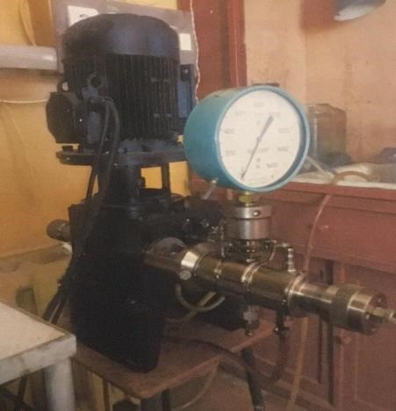
Рисунок 1. – Внешний вид установки ДА-1.

1

2

3

4

7

8

6

5

9
1

9
2

9
3

Рисунок 2. – Принципиальная схема установки ДА-1
1 – электродвигатель; 2 – понижающий редуктор; 3 – поршневой насос; 4 – кавитационная головка, охлаждаемая проточной водой; 5 – регулировочный винт для создания давления; 6 – манометр; 7 – сырьевая емкость; 8 – продуктовая емкость; 9 – краны (зажимы). Конструкция кавитационного узла кавитационной головки представлена на рис.
3.
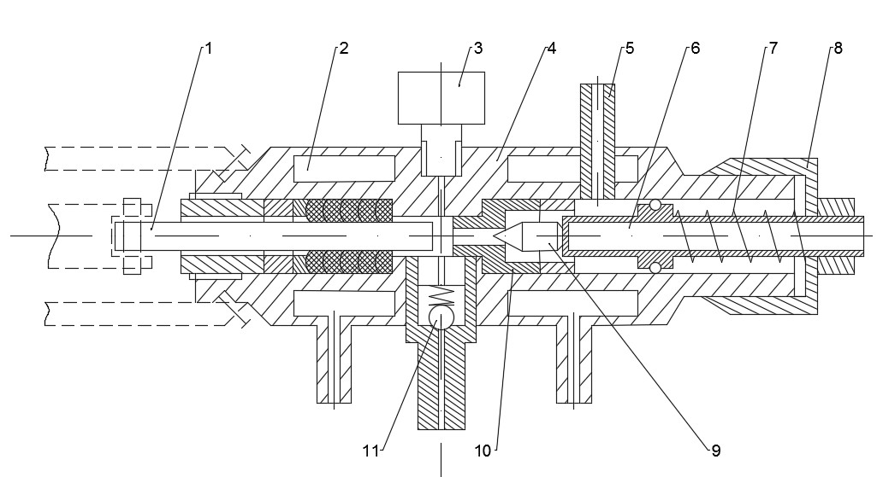
Рисунок 3. – Конструкция кавитационного узла аппарата ДА-1
1 – плунжер; 2 – охлаждающая рубашка; 3 – манометр; 4 – корпус; 5 – выпускной патрубок; 6 – регулятор диаметра зазора; 7 – пружина; 8 – гайка; 9 – кавитационная головка; 10 – седло; 11 – всасывающий клапан.

Обрабатываемое сырье поступает внутрь узла через всасывающий клапан
11 во время обратного хода плунжер. 1. Далее оно продавливается через микрощель, создаваемую кавитационной головкой 9 и корпусом седла 10 и выходит через выпускной патрубок 5.
Кавитационная головка в разрезе и эпюра давлений, возникающих в жидкости, проходящей через нее, показаны на рис. 4.
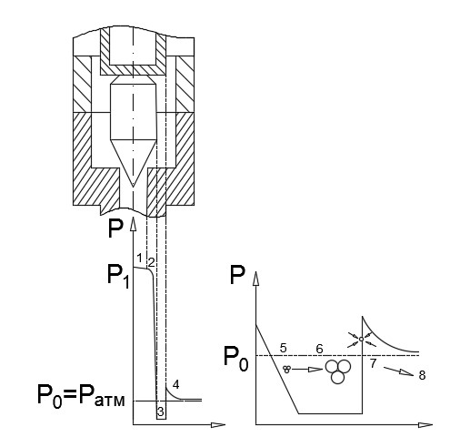
Рисунок 4. – Кавитационная головка в разрезе, эпюры давлений 1 – зона высокого давления; 2 – зона резкого снижения давления; 3 – зона вскипания; 4 – зона противодавления; 5 – образование пузырьков; 6 – рост пузырьков; 7 – схлопывание пузырьков; 8 – турбулентные потоки

В ходе механоактивации нефтепродуктов в дезинтеграционном аппарате ДА-1, помимо кавитации, возникает ряд физических эффектов, связанных с большим перепадом давления, которому подвергается продавливаемая жидкость. К ним относятся турбулентность потока жидкости, гидроудар и преобразование механической энергии в тепловую. Все эти эффекты, наряду с кавитацией, сказываются на конечных свойствах нефтяной дисперсной системы.

1.2.3. Методика проведения эксперимента в аппарате ДА-1 При проведении эксперимента в сырьевую емкость 7 установки ДА-1 (рис. 2) загружается 200 мл углеводородного сырья.
Включают питание двигателя дезинтегратора, открывают краны 9₁ и 9₃, обеспечивающих приток сырья в рабочую головку 4, и рукояткой регулировочного винта давления 5 устанавливают необходимое давление по манометру 6.
Первую порцию продукта (20-30 мл) отбрасывают и собирают активированный продукт в предварительно взвешенную продуктовую емкость.
Затем при непрерывном режиме (один цикл) работы кран 92 закрывают и происходит вытеснение обрабатываемой нефти через сопловой блок рабочей головки в продуктовую ёмкость 8. При циклическом режиме (несколько последовательных циклов) работы кран 93 закрывают и при открытом кране 92 нефть из рабочей головки снова попадает в сырьевую емкость 7, и затем с помощью поршневого насоса вновь продавливается через сопло. По достижении требуемого числа циклов кран 92 закрывают и открывают кран 93 При этом активированное углеводородное сырье передавливается в продуктовую емкость 8.

1.2.4. Задание к лабораторной работе Задачи работы:
1. По рекомендации преподавателя:
- выбрать вид сырья (нефть, газовый конденсат, нефтепродукт);
- подготовить необходимый объем сырья;
- ознакомиться с физико-химическими характеристиками исходного сырья
(раздел ПРИЛОЖЕНИЕ);
- определить условия эксперимента - количество циклов, давление.
2. Провести активацию нефтепродуктов в дезинтеграционном аппарате ДА-1 3. Определить физико-химические характеристики активированного сырья по методикам, приведенным в разделе 3: плотность, кинематическую вязкость, фракционный состав, температуру вспышки в открытом тигле.
4. Сравнить результаты определения физико-химических характеристик исходного сырья и продуктов активации.

1.2.5. Обработка полученных результатов
При проведении эксперимента заполняется его протокол. Пример оформления протокола выполнения лабораторной работы №1 приведён в таблице 2.
Таблица 2. Протокол эксперимента
№ | Условия поведения эксперимента | Показатель
1 | Дата
2 | Вид сырья
3 | Заданные значения параметров опыта:
 | - начальная температура сырья, ºС
 | - давление сжатия в цикле, МПа
 | - количество циклов кавитации
4 | Масса сырьевой емкости, г
5 | Масса сырьевой емкости с сырьем, г
6 | Масса исходного сырья, г
7 | Объем сырья, мл
8 | Масса продуктовой емкости, г
9 | Масса продуктовой емкости с продуктом, г
10 | Масса продукта, г
11 | Объем продукта, мл
12 | Температура продукта, ºС
В соответствии с заданием, необходимо выполнить определение фракционного состава и физико-химических характеристик активированного сырья по методикам, приведенным в разделе 3. Результаты определения плотности, кинематической вязкости, температуры застывания и фракционного состава вносят в таблицу 3.

Таблица 3. Характеристики активированного сырья
Показатель | Значение
Исходное сырье
Давление сжатия в цикле, МПа
Количество циклов кавитации
Плотность при 20 , кг/м³
Кинематическая вязкость при 20 ºС, мм²/с
Температура застывания, ºС
Температура начала кипения, ºС
Фракционный состав:
Фракции, ºС: | Выход, % масс.
НК - 150
150 - 250
250 - 360
360 - 500
Выше 500 + потери
Всего:
В том числе:
∑(НК - 360)
∑(НК - 500)

2. Лабораторная работа №2. Активации углеводородного сырья в аппарате с вихревым слоем (АВС)

2.1. Физико-химические основы активации углеводородного сырья в аппарате с вихревым слоем (АВС)
Присутствие в нефти и нефтепродуктах высокомолекулярных соединений, являющимися составными частями дисперсной фазы (смолы, асфальтены, высокоплавкие парафины), образующей пространственную структуру, предопределяет возможность модификации этого вида сырья за счет механохимических превращений.
Феномен механохимического воздействия включает две основные составляющие части: механохимическую, определяющую превращение механической энергии в химическую, и хемомеханическую, представляющую собой выделение механической энергии в следствии протекании химических реакций.
Необходимо принять во внимание, что чрезвычайно трудно установить, является ли механическое воздействие первичным фактором, вызывающим химические превращения, или лишь агентом, облегчающим воздействием среды. Механические силы влияют на вероятность инициирования различных реакций, а последние, в свою очередь, определяют на конечную структуру и свойства объекта.
На рис. 5 приведено схематическое представление о механохимических превращениях жидкого нефтяного сырья.
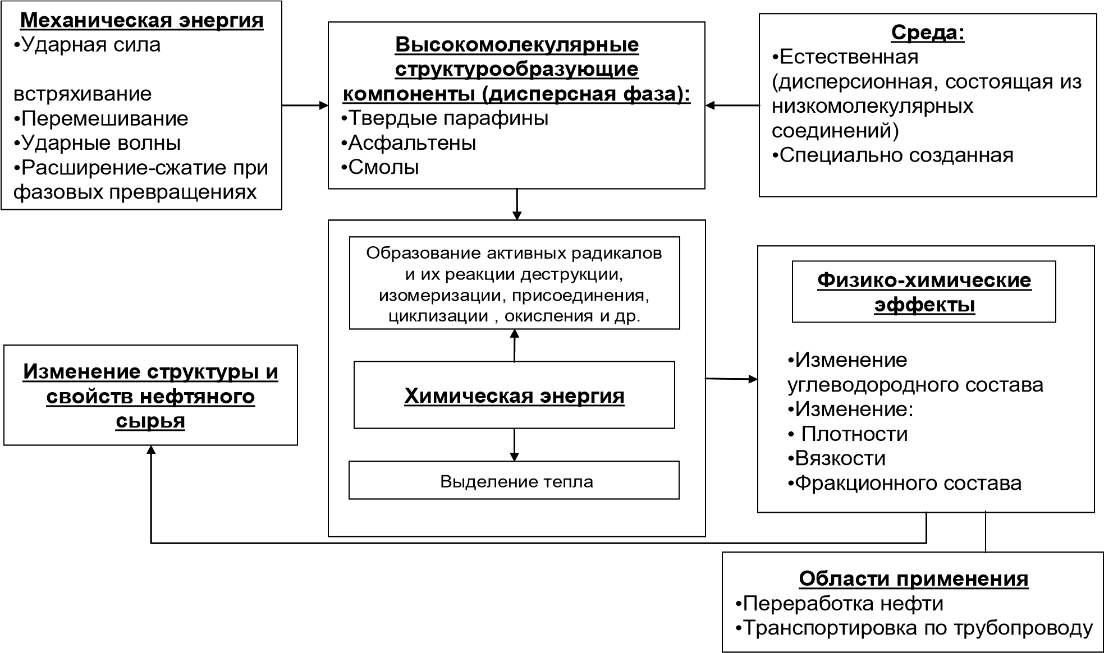•Скоростное
Рисунок 5. – Схематическое представление механохимических преобразований нефтяного сырья
Еще в 60-70-тые годы прошлого века были созданы аппараты, использующие принцип вихревого слоя. Эти аппараты позволяют интенсифицировать ряд технологических процессов(включая химические реакции) за счет комплексного воздействия на обрабатываемую субстанцию интенсивного перемешивания и диспергирования, акустической и электромагнитной обработки, трения, высоких локальных давлений. В результате действия акустических волн на поверхности частиц твердой фазы (в том числе ферромагнитных элементов, помещенных в реакционную камеру) возникает кавитация. Как следствие – появление в жидкой среде ударных волн, вызванных захлопыванием кавитационных пузырьков в фазе сжатия акустической волны, возникновение давления (до нескольких тысяч мегапаскалей). Установлено, что образующиеся при кавитации газовые пузырьки (а также пузырьки газа, введенного в жидкую среду извне) под действием ультразвуковых волн совершают резонансные колебания с частотой 10-100 кГц. Вокруг ферромагнитных элементов в вихревом слое возникают локальные электромагнитные поля, которые носят импульсный характер. Выделяющейся за счет перечисленных факторов энергии достаточно для ослабления и разрушения химических связей в молекулах органических соединений.
Разработанные в последние годы новые аппараты, использующие принцип вихревого слоя, позволяют интенсифицировать целый ряд технологических процессов за счет комплексного воздействия на обрабатываемые вещества интенсивного перемешивания и диспергирования, акустической и электромагнитной обработки, трения, высоких локальных давлений, электролиза.
В отличие от широко и давно применяемой химической аппаратуры с мешалками аппараты с вихревым слоем ферромагнитных частиц зачастую невозможно рассматривать в отрыве от технологического процесса.
В основу классификации процессов, которые можно осуществить в вихревом слое, может быть положен конечный результат обработки. По этому принципу процессы могут быть разделены на следующие:
- перемешивание жидкостей и газов
- перемешивание твердых сыпучих материалов
- сухое измельчение твердых веществ
- измельчение твердых веществ в жидких дисперсионных средах
- активация поверхности частиц твердых веществ
- осуществление химических реакций
- изменение физических и химических свойств веществ.
Однако такая классификация носит условный характер, поскольку в большинстве случаев все или многие из перечисленных процессов имеют место одновременно.
Если ферромагнитные неравноосные частицы поместить во вращающееся электромагнитное поле достаточной напряженности, то они приходят в сложное, на первый взгляд хаотическое движение, создавая своеобразный вихревой слой.
В отличие от псевдоожиженного слоя, полученного путем воздействия на твердые частицы потока жидкости пли газа, вихревой слой ферромагнитных частиц может быть создан как при давлении, так и в вакууме, в жидкой, газообразной или гетерогенной среде.
Для практического использования вихревого слоя ферромагнитных частиц последние, как правило, помещают в рабочую камеру, вокруг которой располагают устройство, создающее в рабочей зоне этой камеры вращающееся электромагнитное поле. Характер движения ферромагнитных частиц зависит от многих факторов.
Если ферромагнитные частицы намагничены до насыщения, то их можно рассматривать как элементарные магниты или магнитные диполи. При этом на каждую частицу действует целый комплекс сил и моментов:
М_{вр} – вращающий момент, вызванный воздействием на частицу равномерного вращающегося магнитного поля;
ΣF_{i}, ΣМ_{i} – сумма сил и сумма моментов, обусловленных воздействием на частицу магнитных полей других ферромагнитных частиц, находящихся в непосредственной близости от рассматриваемой;
F_{уд}, М_{уд} — сила и момент, действующие на частицу со стороны другой частицы во время их соударения;
F_{тр}, M_{тр} — сила и момент трения между частицами или между частицей и стенкой реактора;
F_{д}, М_{д} — сила сопротивления и демпфирующий момент, вызванные воздействием внешней среды на движущуюся частицу;
G — сила тяжести частицы; F_{си} — центробежная сила инерции; F_{к} — сила Кориолиса.
Под действием рассмотренных ранее сил и моментов ферромагнитные частицы в вихревом слое совершают сложное движение — поступательное с частым и резким изменением скорости и направления и вращательное с переменной угловой скоростью.
Эксперименты показали, что движение ферромагнитных частиц начинается при достижении индукции в рабочей камере не менее 0,08 Тл. Характер движения частиц зависит от многих факторов — скорости вращения и напряженности магнитного поля, создаваемого индуктором, массы, формы, размеров и магнитных свойств частиц, вязкости среды и др. Мелкие частицы, например опилки, намагничиваясь, притягиваются друг к другу и образует цепочки, вытянутые в направлении вектора напряженности магнитного поля и вращающиеся за полем вокруг общей оси. Ввиду неуравновешенности слоя цепочки существуют доли секунды, разрушаясь при столкновении друг с другом и группируясь вновь. Крупные цилиндрические частицы, как правило, цепочек не образуют, каждая из них движется отдельно от других.
На рис. 6 показана траектория движения центра тяжести одной частицы за 0,5 с, определенная путем скоростной киносъемки.

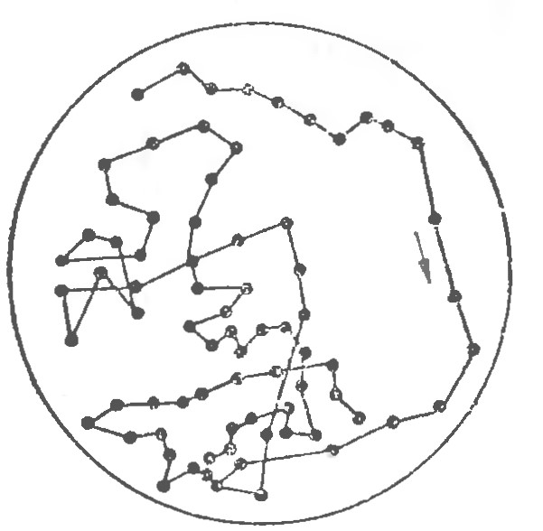
Рисунок 6. – Траектория движения стальной сферической частицы в вихревом слое за 0,5 с.

Движение ферромагнитных частиц в вихревом слое возможно только до определенной степени заполнения рабочей зоны камеры этими частицами, при которой все частицы одновременно прекращают движение, образуя ряд параллельно расположенных дисков.
Критерием оценки условий прекращения движения ферромагнитных частиц может служить критический коэффициент заполнения рабочего объема камеры этими частицами К_{кр} , который равен отношению максимально возможного объема ферромагнитных частиц в вихревом слое (при котором последний еще существует) к объему рабочей зоны камеры.
Эксперименты показывают, что в общем случае К_{кр} зависит от многих факторов:

К_{кр}=f (χ, l/d, V, ω, η, ρ, H, ρ_{ч}, I_{z}…) (2)
где χ — магнитная восприимчивость материала частиц; l/d — параметри-
ческий критерий подобия (здесь l — длина, d — диаметр частицы); V — объем отдельной частицы; ω — угловая скорость вращения магнитного поля; Н — напряженность магнитного поля; η — вязкость среды; ρ — плотность среды, ρ_{ч}, — плотность материала частиц; I_{z} — момент инерции частицы.
Найти аналитическое выражение такой зависимости весьма затруднительно, так как большинство перечисленных параметров взаимно связаны и обусловлены друг другом.
С целью упрощения этого выражения принимают, что

ККР = Vч (3)
Vк

Здесь Vч — суммарный объем всех ферромагнитных частиц, при котором они прекращают движение; Vк — внутренний объем камеры, находящейся зоне действия вращающегося магнитного поля. Практическое значение имеют зависимости К_{кр} от параметрического критерия подобия частиц, их объема и динамической вязкости среды.

На рис. 7 и 8 приведены зависимости К_{кр} частиц никеля для вихревого слоя в средах различной вязкости. Из них следует, что для каждого диаметра частиц существует такое соотношение l/d, при котором К_{кр} имеет максимальное значение. При этом с уменьшением диаметра частиц значение К_{кр} возрастает для сред с меньшей динамической вязкостью. С увеличением вязкости среды до 0,038 Па∙с К_{кр} для всех диаметров частиц практически одинаков, а в более вязких средах К_{кр} возрастает с увеличением диаметра частиц.
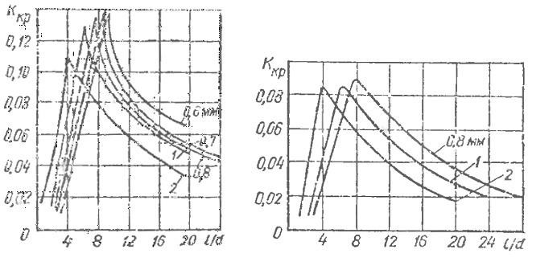
Рисунок 7. – Зависимость К_{кр} от соотношения l/d частиц никеля в воздухе для различных диаметров частиц.
Рисунок 8. – Зависимость К_{кр} от l/d частиц никеля в среде с вязкостью
0,038 Па∙с для различных диаметров частиц.

В случае применения аппаратов с вихревым слоем следует учитывать особенности изменения магнитной восприимчивости χ в зависимости от молекулярной массы и строения молекул углеводородов (рис.9).
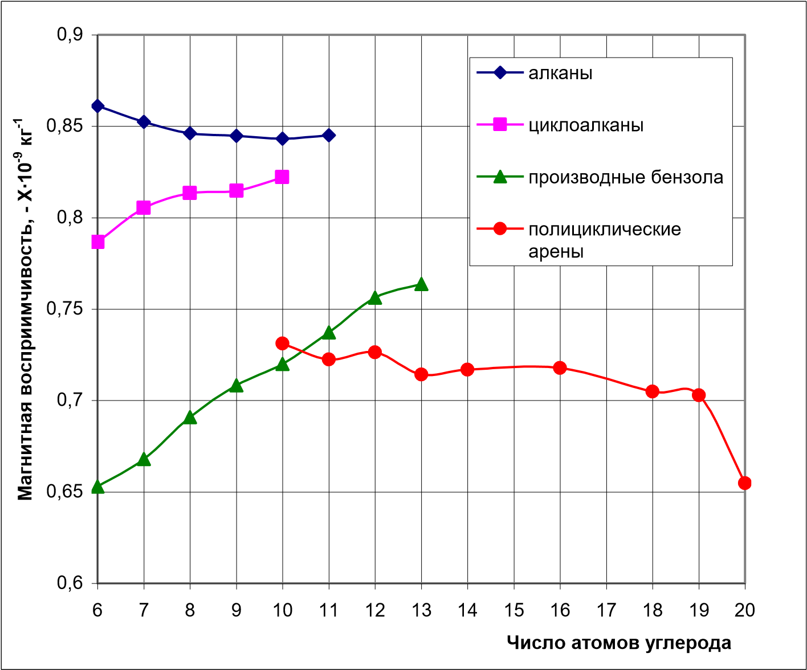
Рисунок 9. – Особенности магнитной восприимчивости углеводородов в зависимости от их строения и числа атомов углерода.

Анализ показывает, что наиболее диамагнитными являются легкие фракции алканов с молекулярными массами (86-156)∙10⁻³ кг/моль. Циклоалканы с молекулярной массой (84-140)∙10⁻³ кг/моль характеризуются параметром χ в промежуточном диапазоне между алканами, а также аренами. Бензол и его гомологи, нафтено-ароматические углеводороды и многоядерная ароматика отличаются существенно более низкими значениями магнитной восприимчивости.
Таким образом, наиболее диамагнитными являются легкие фракции, состоящие в основном из парафино-нафтеновых углеводородов, служащих сырьем для выработки бензинов и дизельного топлива.
По мере перехода к керосиновым и масляным фракциям доля парафинонафтеновых углеводородов в них существенно уменьшается, а содержание аренов повышается, что вызывает увеличение магнитной восприимчивости соответствующих фракций. Магнитная восприимчивость остатков нефти значительно больше, чем у легких фракций, что связано с увеличением доли содержания парамагнитных компонентов в соответствующих фракциях.
Ниже будет рассмотрено ряд примеров, показывающих эффективность механохимического воздействия на нефтяное сырье разной природы и строения при использовании различных механохимических реакторов.
Особенностью этих реакторов является сочетание таких показателей, как высокая концентрация энергии в единице рабочего объема, значительная производительность и относительно малые габариты.
Оригинален способ получения дистиллятов из асфальтенов, описанный в работах. Переработке подвергался концентрат асфальтенов, измельченный в вибромельнице (частота колебаний – 3000 мин⁻¹, амплитуда – 3 мм) в течение 20 мин, что позволило увеличить выход жидких продуктов с 2 до 42,5 % (масс.). В процессе механодеструкции молекулярная масса асфальтенов снижается в 3 раза.
В исследованиях с целью изучения возможности активации нефтяных остатков применяли дезинтеграционную обработку. Объекты исследования – мазут и гудрон: смеси западносибирских нефтей. Их обработку проводили на высокоскоростной ударно-механической установке ДУ-42 при температуре 80 ºС с частотой 50-300 с⁻¹. Установлено, что после обработки мазута с частотой 150 – 200 с⁻¹ его температура вспышки снижается на 7 – 12 ºС, а выход вакуумного дистиллята при разгонке увеличивается на 7,6 % (масс.).
Исследование механических превращений углеводородов нефти с применением планетарно-центробежной мельницы АГО-2, результаты которых нами рассмотрены, нашли свое продолжение в более поздних диссертационных работах, выполненных в Институте химии нефти СО РАН. Механохимической обработке подвергали мазут и два образца высокопарафинистых (содержание твердых парафинов 11,1 и 16,9 % масс.) нефтей Монголии. Оба образца кроме этого, характеризовались низким (0,22 и 0,26 % масс.) содержанием асфальтенов 0,26 % масс. имел в составе 4,67 % масс. силикагельных смол, другой образец характеризовался повышенным (4,67 % масс.) содержанием смолистых соединений, лучшие результаты получены после механохимической обработки в течение 10 мин. В частности, было установлено, что за этот промежуток времени происходит деструкция высокомолекулярных н-алканов С₁₇ – С₃₈. При механоактивации отбензиненной высокопарафинистой нефти в присутствии твердой фазы (природный кварц) происходит снижение доли н-алканов на 15,8 %, в том числе твердых парафинов на 10,5 %, увеличивается выход топливных фракций 13,8 % масс., происходит образование газообразных продуктов (С₁ – С₃) в количестве 4 % масс.
В работе также показано, что в присутствии водородной добавки (тетралина) в количестве до 5 % масс. при механической активации мазута выход светлых фракций дополнительно увеличивается на 9,1 % масс. Весьма интересен впервые полученный результат – при механоактивации мазута совместно с ацетиленом – образуется до 12,8 % масс легких фракций и газообразных продуктов, в том числе водорода и метана.
Механохимическим превращениям в мельнице АГО-2 гетерофазных систем: газообразный углерод – твердое вещество – посвящены исследования, результаты которых приведены в. Объекты исследования – природный газ, пропанобутановая фракция, пропан, изобутан, этилен, пропилен, н-пентан (паровая фаза). Твердые компоненты – основные породообразующие минералы представлены кальцитом, монтмориллонитом, каолинитом, природным кварцем. Применяли также минералы на основе окси кремния – кварцевый песок, силикагель, кварцевое стекло. Эксперименты проводили при давлении 1,5 – 2 атм.
В ходе исследований установлено, что основное направление химических превращений – механодеструкция углеводородов до более низкомолекулярных гомологов, водорода и углерода. Показано, что химические превращения как в процессе механообработки, так и после прекращения механического воздействия (т.е. имеет место эффект последействия). Высказано предположение, что инициатором механохимических реакций углеводородов являются радикальные парамагнитные центры на поверхности механообработанного твердого тела.
Наибольшее влияние оказывает кристаллический природный кварц как структура, дающая при механообработке наибольшее количество таких центров.
В исследованиях, результаты которых изложены в, впервые для обработки высокопарафинистого остаточного компонента Астраханского стабильного конденсата (кипит в интервале 254-550 ºС) использован аппарат вихревого слоя (АВС). На обрабатываемый в этом аппарате нефтепродукт в течение 10-30 сек. влияет ряд факторов – механическое воздействие, магнитострикционный эффект, кавитация, акустическое воздействие и др. Рабочим телом АВС служат ферромагнитные элементы (иголки) из углеродистой стали, движущиеся с большой скоростью. Под воздействием перечисленных факторов в аппарате с вихревым слоем нефтепродукт меняет свои свойства в зависимости от температуры. При температуре более 110ºС плотность образцов возрастает и при 330 ºС ее значение составляет 941,5 кг/м³ (у исходного образца 939,0 кг/м³). Увеличение содержания асфальтенов в составе модифицированных нефтепродуктов от 2% масс. (исходный образец) до 13% масс. (температура активации 330 ºС) в совокупности с изменением плотности свидетельствует о глубоких структурных и химических изменениях обработанного сырья. Эти изменения связаны с преимущественным протеканием вторичных реакций дегидроконденсации и уплотнения с образованием САВ. В модифицированных образцах в количестве 5-9% об. появляется фракция, выкипающая выше 550 ºС, которая отсутствует в исходном образце. Сделан вывод о том, что обработка высокопарафинистого остатка конденсата в АВС приводит к одновременному разрушению дисперсной структуры сырья, частичному крекингу и необратимому упорядочению (под действием ферромагнитных частиц) полярных компонентов сырья с формированием новой структуры.

2.2. Выполнение лабораторной работы
2.2.1. Цель работы: изучение влияния активации углеводородного сырья в аппарате с вихревым слоем АВС на его фракционный состав и физикохимические характеристики.

2.2.2. Описание лабораторной установки
Лабораторная установка для изучения влияния активации углеводородного сырья состоит из статора асинхронного электродвигателя (индуктор), в который установлена рабочая камера с образцом. Внешний вид аппарата вихревого слоя представлен на рис. 10.

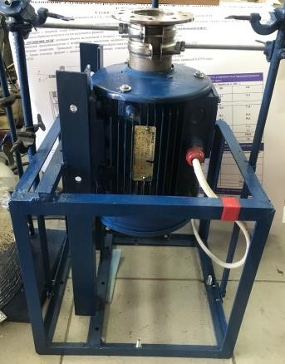
Рисунок 10. – Аппарат с вихревым слоем (АВС)

Конструкция аппарата вихревого слоя представлена на рис. 11.

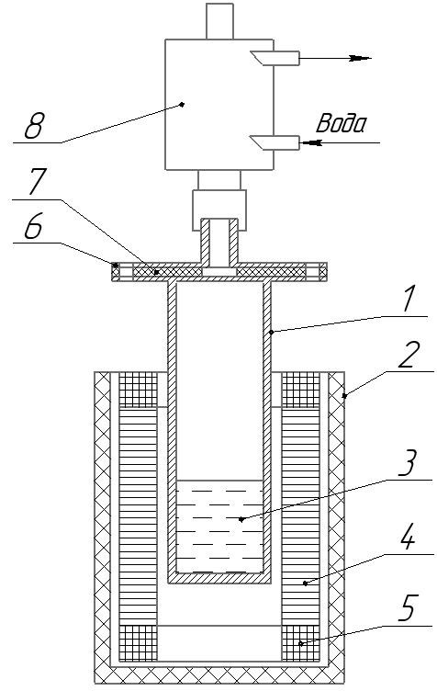
Рисунок 11. Конструкция аппарата с вихревым слоем (АВС) лабораторной установки
1 – рабочая камера, 2 – индуктор, 3 – обрабатываемый образец, 4 – стальные сердечники, 5 – обмотка индуктора, 6 – фланцевое соединение, 7 – прокладка, 8 – обратный холодильник холодильник-конденсатор.
Электродвигатель имеет следующие характеристики:
- номинальная мощность – 2,2 кВт
- номинальное напряжение – 380 В при частоте 50Гц
- нормальная частота вращения – 2850 об/мин
- число полюсов – 2
- коэффициент полезного действия – 81,0%
Рабочая камера - цилиндрическая емкость, выполненная из нержавеющей стали X18H10Т. Аппарат в варианте сбора с обратным холодильником, является герметичным за счёт фланцевого соединения 6.

2.2.3. Методика проведения эксперимента в аппарате с вихревым

слоем (АВС)
Для проведения эксперимента исходное сырье в объёме 200 мл с заданной температурой наливают в рабочую камеру установки, загружают ферромагнитные элементы из углеродистой стали, которые по форме схожи с цилиндрами (иголками) определенной длины и диаметра в количестве, определяемом в задании на лабораторную работу. Рабочую камеру устанавливают в статор индуктора и подключают к индуктору электропитание, в результате чего частицы в реакторе приходят в движение и соударяются между собой за счет вращающегося магнитного поля, который создает вихревой слой ферромагнитных элементов. По завершении заданного времени активации углеводородного сырья, рабочую камеру установки с продуктом активации вынимают из индуктора и охлаждают до комнатной температуры. Затем активированное сырье выгружается в заранее взвешенную емкость для определения объема и массы продукта.

2.2.4. Задание к лабораторной работе Задачи работы:
1. По рекомендации преподавателя:
- выбор типа сырья (нефть, газовый конденсат, нефтепродукт);
- подготовить необходимый объем сырья;
- ознакомиться с физико-химическими характеристиками исходного сырья
(раздел ПРИЛОЖЕНИЕ);
- определить условия эксперимента:
- размер ферромагнитных элементов (длина, диаметр)
- объем ферромагнитных элементов
- коэффициент объемного заполнения вихревого слоя 4) длительность активации.
- Провести активацию нефтепродуктов в аппарате вихревого слоя (АВС)
- Определить физико-химические характеристики активированного сырья по методикам, приведенным в разделе 3.
-плотность;
- кинематическую вязкость;
- фракционный состав;
4. Сравнить результаты определения физико-химических характеристик исходного сырья и продуктов активации.

2.2.5. Обработка полученных результатов
При проведении эксперимента заполняется его протокол. Пример оформления протокола выполнения лабораторной работы №2 приведён в таблице 4.

Таблица 4. Протокол эксперимента в аппарате вихревого слоя
№ | Условия поведения эксперимента | Показатель
1 | Дата
2 | Вид сырья
3 | Заданные значения параметров опыта:
 | - начальная температура сырья, ºС
 | размер ферромагнитных элементов (длина L, диаметр D), мм | L = D =
 | объем ферромагнитных элементов V_{ф.э.}, мл
коэффициент объемного заполнения вихревого
слоя, К=Vф.э. /Vсырья
 | длительность активации, с
4 | Масса сырьевой емкости, г
5 | Масса сырьевой емкости с сырьем, г
6 | Масса исходного сырья, г
7 | Объем сырья, мл
8 | Масса продуктовой емкости, г
9 | Масса продуктовой емкости с продуктом, г
10 | Масса продукта, г
11 | Объем продукта, мл
12 | Температура продукта, ºС

В соответствии с заданием, необходимо выполнить определение фракционного состава и физико-химических характеристик активированного сырья по методикам, приведенным в разделе 3. Результаты определения плотности, кинематической вязкости, температуры застывания и фракционного состава вносят в таблицу 5.

Таблица 5 - Характеристики активированного сырья
Показатель | Значение
Исходное сырье
Плотность при 20 ºС, кг/м³
Кинематическая вязкость при 20 ºС, мм²/с
Температура застывания, ºС
Температура начала кипения, ºС
Фракционный состав:
Фракции, ºС : | Выход, % масс.
НК - 150
150 - 250
250 - 360
360 - 500
Выше 500 + потери
Всего:
В том числе:
∑(НК - 360)
∑(НК - 500)

3. Методики анализа продуктов активации углеводородного сырья
3.1. Методика определения фракционного состава атмосферно-

вакуумной разгонкой из колбы Кляйзена
Атмосферно-вакуумную перегонку для определения фракционного состава продуктов проводят из колбы Кляйзена (метод без ГОСТа). Во избежание термического разложения высококипящих компонентов нефтепродуктов их перегонку ведут под вакуумом. Методика определения фракционного состава тяжелой части нефтяного сырья принципиально не отличается от атмосферной перегонки, имеются лишь ряд изменений в аппаратурном оформлении. Схема установки для атмосферно-вакуумной перегонки нефти и нефтепродуктов представлена на рис. 12.

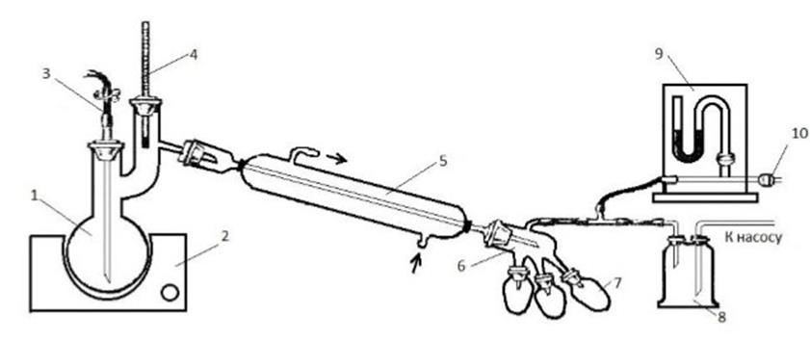
Рисунок 12. – Схема установки атмосферно-вакуумной перегонки из колбы Кляйзена.
1 – колба Кляйзена, 2 – колбонагреватель, 3 – капилляр, 4 – термометр, 5 – холодильник, 6 – аллонж («паук»), 7 – приемная колба, 8 – предохранительная склянка, 9 – U-образный, 10 – кран.

Вакуумную перегонку проводят следующим образом. В колбу Кляйзена заливают анализируемый продукт и, через холодильник-конденсатор и систему вакуумных линий, соединяют с приемниками и вакуум-насосом. Включая обогрев и вакуум-насос, устанавливают необходимый вакуум, измеряя по вакуумметру остаточное давление в системе. Для измерения температуры используют термометр, который устанавливается в колбу. Капилляр с зажимом обеспечивает в колбе равномерное кипение сырья. Для проведения атмосферной перегонки вместо капилляра ставится пробка, и разгонку ведут без вакуум-насоса.
Сначала проводят атмосферную перегонку исследуемых продуктов, отбор фракций в лабораторных условиях осуществляли до 320 ºС при атмосферном давлении во избежание начала термического разложения компонентов нефти. Далее при остаточном давлении в системе 1 мм рт. ст. проводили вакуумную перегонку сырья. Температуры кипения, зафиксированные под вакуумом, приводили к атмосферному давлению по номограмме АзНИИ и составляют общий материальный баланс атмосферно-вакуумной перегонки.
Нефть и ее фракции характеризуются температурными пределами – началом и концом кипения. По фракционному составу определяют, какие нефтяные фракции и в каких количествах можно выделить из нефти.
Перегонку исходных и активированных образцов сырья проводят дважды (два параллельных опыта). Установлено, что наибольшие отклонения выходов дистиллятных фракций от средних значений в каждом из параллельных опытов не превышало 2,5% отн. Поэтому при определении выхода отдельно каждого дистиллята достоверно положительным результатом считали значение, превышающее базовое на 5% отн. и более.

3.2. Методика определения пикнометрической плотности нефтепродуктов.
Стандартной температурой, при которой определяется плотность нефти и нефтепродукта, является 20 ºС. В ГОСТ 3900-85 «Нефть и нефтепродукты. Методы определения плотности» [5] отмечается, что для определения плотности применяют стеклянные пикнометры с меткой и капиллярной трубкой различной емкости. Каждый конкретный пикнометр характеризуется водным числом (массой воды в объеме данного пикнометра при 20 ºС).
Перед определением водного числа пикнометр промывают последовательно хромовой смесью, дистиллированной водой, этиловым спиртом и сушат. Далее чистый и сухой пикнометр взвешивают с точностью до 0,0002 г. Затем пикнометр с водой термостатируют при 20±0,5 ºС в течение 30 минут, удерживая пикнометр в термостате на пробковом поплавке. Когда уровень воды в шейке пикнометра перестанет изменяться, отбирают избыток воды пипеткой или фильтровальной бумагой, вытирают шейку пикнометра внутри и закрывают пробкой. Уровень воды в пикнометре устанавливают по верхнему краю мениска. Пикнометр с установленным уровнем воды при 20±0,5 ºС тщательно вытирают снаружи и взвешивают с точностью до 0,0002 г. Водное число (m) пикнометра вычисляют по формуле 4:
m = m₂ - m₁ (4) где m₂,m₁- масса пикнометра соответственно с водой и пустого, г.
Далее по аналогии измеряют плотность нефти или нефтепродукта. Расхождение между параллельными определениями плотности не должно превышать 0,001 г/см³.

3.3. Методика определения кинематической вязкости нефтепродуктов.
Сущность метода заключается в измерении времени истечения определенного объема испытуемой жидкости. Испытание проводят в капиллярных стеклянных вискозиметрах, основанных на обратном истечении, например вискозиметр типа ВНЖ (рис. 13). Для проведения анализа согласно ГОСТ-33-2000
«Нефтепродукты. Прозрачные и непрозрачные жидкости. Определение кинематической вязкости и расчет динамической вязкости» [6] подбирают вискозиметр с таким диаметром капилляра, чтобы время истечения жидкости составляло не менее 200 с.
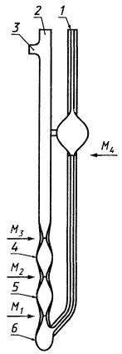
Рисунок 13. - Вискозиметр типа ВНЖ

На отводную трубку 3 чистого, сухого вискозиметра надевают резиновую трубку. Зажав пальцем колено 2 и перевернув вискозиметр, опускают колено 1 в сосуд с нефтепродуктом и засасывают его (с помощью резиновой груши) до метки М₄ , следя за тем, чтобы в жидкости не образовывались пузырьки воздуха. В тот момент, когда уровень жидкости достигает метки М₄, вискозиметр вынимают из сосуда и быстро переворачивают в нормальное положение. Снимают с внешней стороны конца колена 1 избыток нефти (нефтепродукта) и надевают на его конец резиновую трубку длиной 8-15см с присоединенным краном или зажимом. Вискозиметр устанавливают в термостат так, чтобы расширение 4 было ниже уровня нефти (нефтепродукта). После выдержки в термостате не менее 20 мин открывают кран 1 и, пользуясь двумя вискозиметрами, измеряют время течения жидкости от метки М₁ до М₂, и от метки М₂ до М₃. По измеренному времени заполнения резервуара 5 вычисляют вязкость. Измеренное время заполнения резервуара 4 служит для контроля. Значения вязкости, вычисленные по времени заполнения резервуаров 5 и 4, могут отличаться до
2%, а при температуре ниже 15 ºС – до 3%.

3.4. Методика определения определение температуры вспышки нефтепродуктов.
Определение температуры вспышки в приборах закрытого и открытого типа выполняется по стандартным методикам, приведенным в ГОСТ 4333-2014 (ISO 2592:2000) «Нефтепродукты. Методы определения температур вспышки и воспламенения в открытом тигле» [7] и ГОСТ 6356-75 «Нефтепродукты. Метод определения температуры вспышки в закрытом тигле» [8].
Величина температуры вспышки, определенная в приборе закрытого типа, всегда несколько меньше, чем температура вспышки в приборе открытого типа [4].
Температурой вспышки называется температура, при которой нефтепродукт, нагреваемый в строго определенных условиях, выделяет такое количество паров, которое образует с воздухом смесь, горящую не более 5 секунд при поднесении к ней внешнего источника пламени.
Температура вспышки связана с температурой кипения нефтепродукта выражением Tвсп=0,736·Т_{кип}, но для смеси нефтепродуктов она не является аддитивной величиной.

3.5. Методика определения температуры застывания нефти и нефтепродуктов.
Температуру застывания нефтепродуктов определяю по методике в соответствии с ГОСТ 20287-91 «Нефтепродукты. Методы определения температур текучести и застывания» [9].
Продукт наливают в сухую чистую стеклянную пробирку до метки так, чтобы он не растекался по стенкам пробирки. В пробирку при помощи корковой пробки плотно вставляют соответствующий термометр, укрепляя его, чтобы он проходил по оси пробирки, а резервуар находился на расстоянии 8-10 мм от ее дна. Далее пробирку с продуктом и термометром укрепляют в муфте так, чтобы стенки находились приблизительно на одинаковом расстоянии от стенок муфты. Пробирки с муфтой закрепляют в держателе штатива в вертикальном положении и помещают в сосуд с охлаждающей смесью, температуру которой предварительно устанавливают на 5 ^{о}С ниже намеченной для определения температуры застывания. Когда продукт в пробирке примет температуру, намеченную для определения застывания, пробирку наклоняют под углом 45^{о} и, не вынимая из охлаждающей смеси, держат в таком положении в течение 1 мин. После этого пробирку с муфтой осторожно вынимают из охлаждающей смеси и наблюдают, не сместился ли мениск испытуемого продукта. Если мениск сместился, то пробирку вынимают из муфты, подогревают до 501 ºС и проводят новое определение при температуре на 4 ºС ниже предыдущей до тех пор, пока при некоторой температуре мениск не перестанет смещаться. Если же мениск не сместился, то пробирку вынимают из муфты, снова подогревают до 501 ºС и проводят новое определение застывания при температуре на 3 ºС выше предыдущей до тех пор, пока при некоторой температуре мениск будет смещаться. После нахождения границы застывания определение повторяют, понижая или повышая температуру испытания на 2 ºС до тех пор, пока не будет установлена такая температура, при которой мениск продукта остается неподвижным, а при повторном испытании при температуре на 2 ºС выше он не сдвигается. Эту температуру фиксируют, как установленную для данного опыта.
Согласно требованиям ГОСТ для определения температуры застывания продукта проводят два измерения, при этом второе измерение начинают с температуры на 2 ºС выше установленной при первом определении. За температуру застывания испытуемого продукта принимают среднеарифметическое значение результатов двух измерений. Два результата, полученные одним исполнителем, признаются достоверными с 95% доверительной вероятностью, если расхождение между ними не превышает 2 ºС.

Литература
- Р.З. Сафиева Физикохимия нефти. Физико-химические основы технологии переработки нефти – М.: Химия. 1998. 448 с.
- Технология переработки нефти. В 2-х частях. Часть I. Первичная переработка нефти // Под ред. О.Ф. Глаголевой и В.М. Капустина М.: Химия, КолосС. 2005.
400с.
- Логвиненко Д.Д., Шеляков О.П. Интенсификация технологических процессов в аппаратах с вихревым слоем. Харьков. Техника, 1976, 144с.
- Николаев А.И. Физико-химические характеристики нефти и нефтепродуктов. Методы определения. [Электронный ресурс]: Лабораторный практикум/ Николаев А.И., Терентьева В.Б., Пешнев Б.В. — М.: МИРЭА – Российский технологический университет, 2018. — 1 электрон. опт. диск (CD-ROM)
- ГОСТ 3900-85 «Нефть и нефтепродукты. Методы определения плотности».
- ГОСТ 33-2000. «Нефтепродукты. Прозрачные и непрозрачные жидкости.
Определение кинематической вязкости и расчет динамической вязкости».
- ГОСТ 4333-2014 (ISO 2592:2000) «Нефтепродукты. Методы определения температур вспышки и воспламенения в открытом тигле».
- ГОСТ 6356-75 «Нефтепродукты. Метод определения температуры вспышки в закрытом тигле».
- ГОСТ 20287-91 «Нефтепродукты. Методы определения температур текучести и застывания».

ПРИЛОЖЕНИЕ
Таблица - Характеристика видов используемого сырья
Показатель | Нефть 1 | Нефть 2 | Нефть 3 | Газовый конденсат
Плотность при 20 ºС, кг/м³ | 873,7 | 885,1 | 821,0 | 750,9
Кинематическая вязкость при 20 ºС, мм²/с | 27,87 | 39,81 | 4,361 | 0,7940
Температура застывания, ºС | - | - | - | < минус 21
Температура начала кипения, ºС | 73 | 53 | 30 | 42
Фракционный состав: | Выход фракций, % масс.
Фракции, ºС:
НК - 150 | 8,8 | 8,0 | 20,9 | 65,6
150 - 250 | 17,8 | 16,6 | 22,4 | 24,0
250 - 360 | 20,1 | 2,1 | 19,3 | 7,4
360 - 500 | 21,3 | 16,7 | 17,1 | -
Выше 500 + потери | 32,0 | 36,6 | 20,3 | 3
Всего: | 100,0 | 100,0 | 100,0 | 100,0
В том числе:
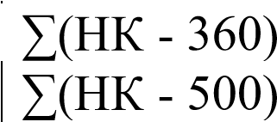 |  | 26,7 | 62,6 | 97,0
 | 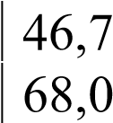 | 43,4 | 79,7 | 97,0

Сведения об авторах
Антонюк Сергей Николаевич, кандидат технических наук, доцент кафедры технологии нефтехимического синтеза и искусственного жидкого топлива имени А.Н. Башкирова Института тонких химических технологий имени М.В. Ломоносова ФГБОУ ВО «МИРЭА – Российский технологический университет».
Торховский Валерий Николаевич, кандидат технических наук, старший научный сотрудник, главный специалист кафедры технологии нефтехимического синтеза и искусственного жидкого топлива имени А.Н. Башкирова Института тонких химических технологий имени М.В. Ломоносова ФГБОУ ВО
«МИРЭА – Российский технологический университет».

